Captura Instalación Ubuntu XX

Bloque Capturas Instalación Iptables
Instalación:
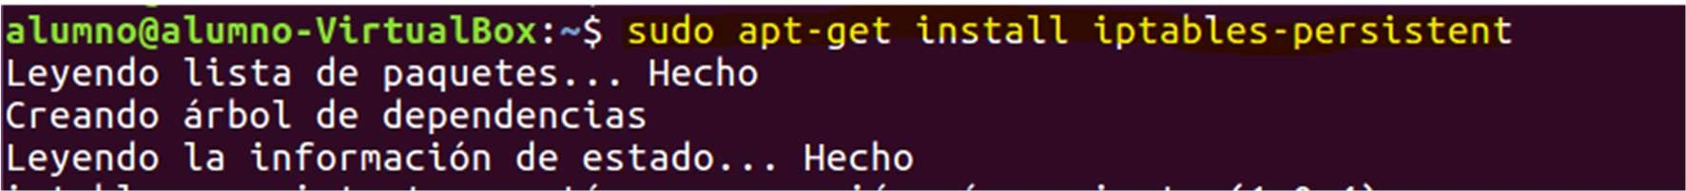
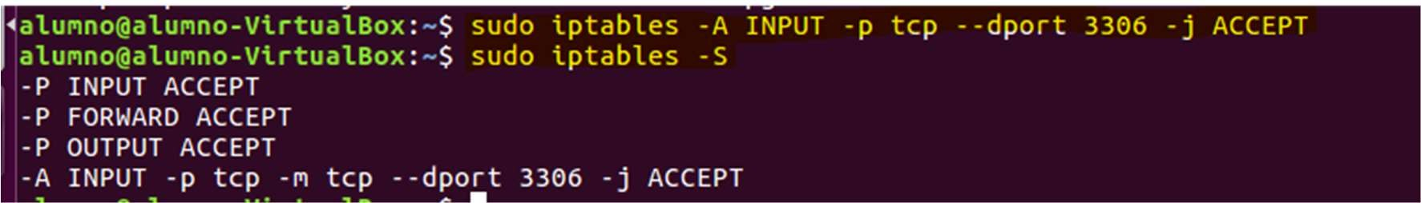
Apertura puerto 3306

Apertura puerto 80

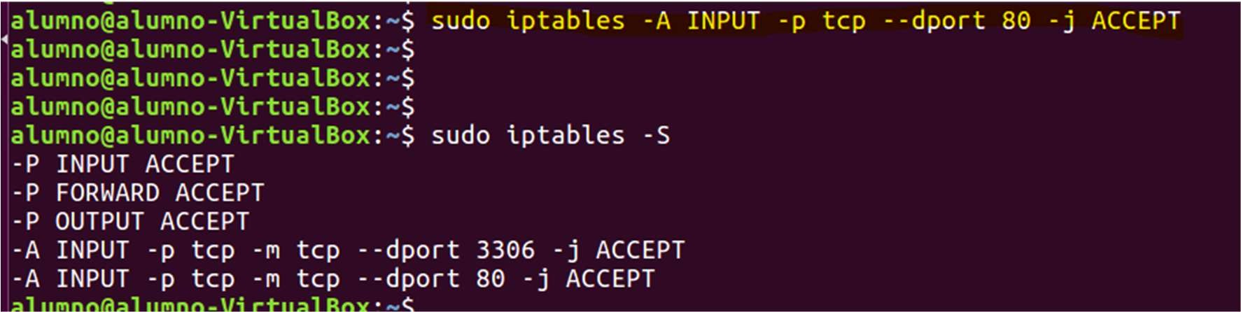
Bloque Captura Instalación MySQL
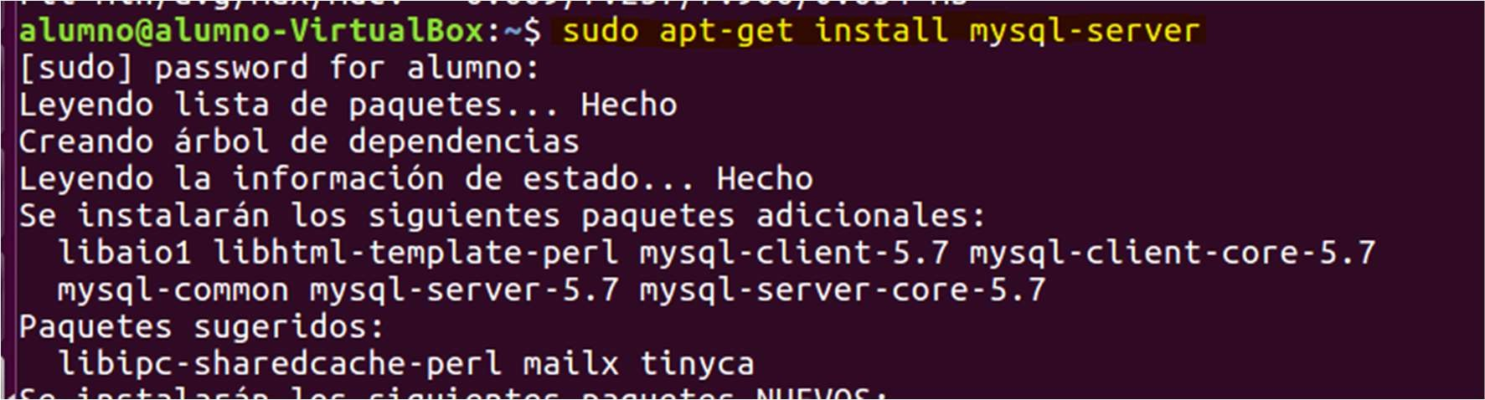
Captura log in en la BBDD comprobación usuario root:
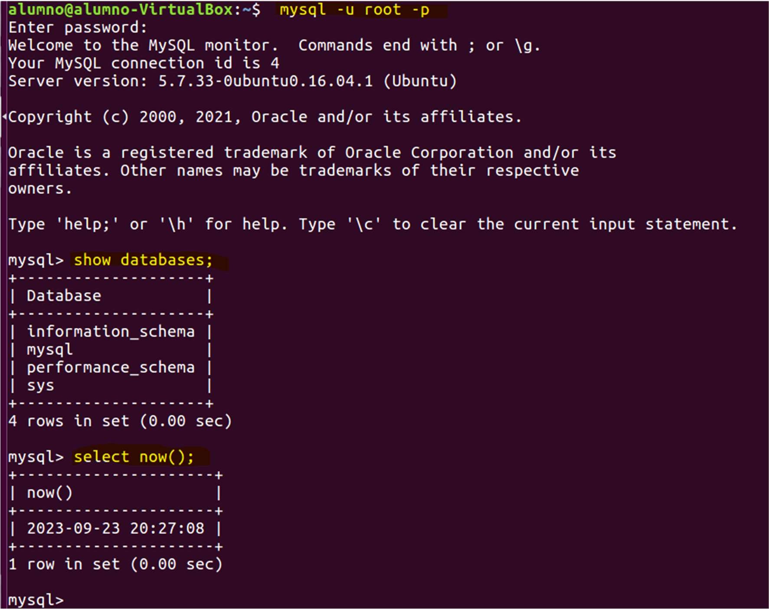

Captura log in en la BBDD con el nuevo usuario creado a través de IP
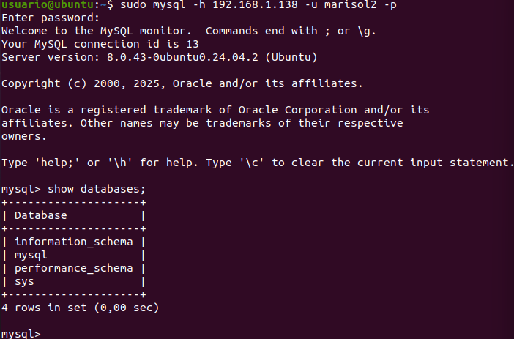

Bloque Captura Instalación php
Una vez instalado con php -v
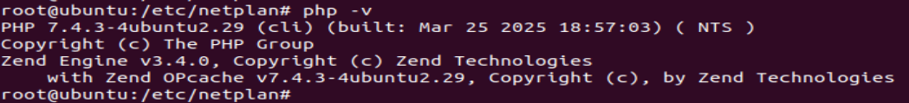

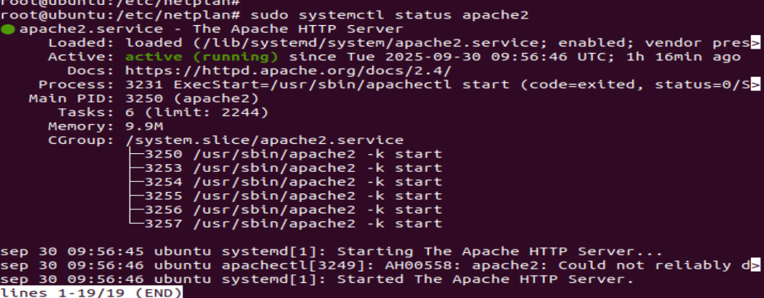

Bloque Captura página info.php en un navegador .
Ej.
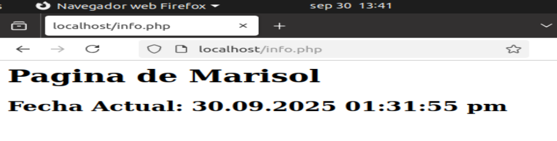

Bloque Captura configuración de red en las dos máquinas virtuales Ubuntu. (solo si se hace esta parte)

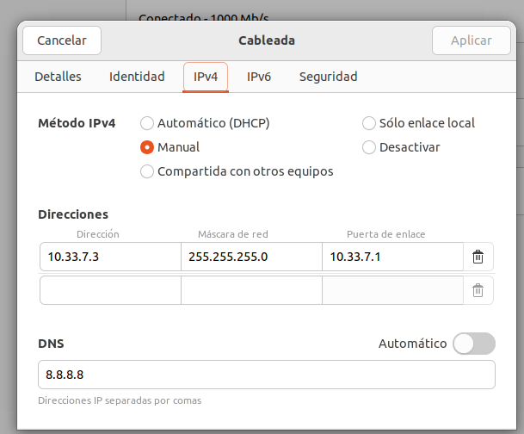

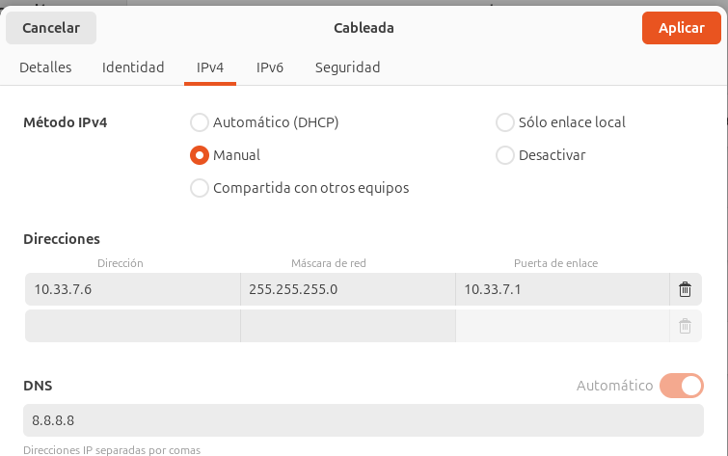
Captura de los pings entre las dos máquinas

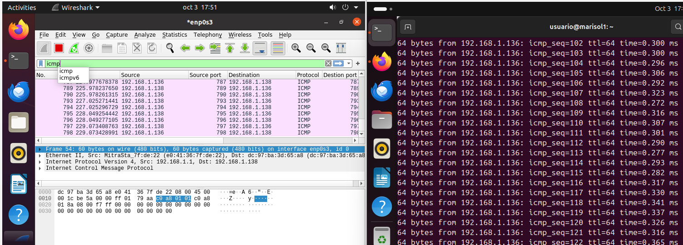
Bloque Captura en la que comprobamos que estamos en el Ubuntu inicial (donde hicimos las prácticas previas) y un equipo remoto está haciendo ping a nuestro equipo y podemos identificar su IP en la red.

Bloque Captura prueba uso Nmap
sudo nmap -sT -O -v 10.33.7.0/24
La red que tengáis configurada, en la captura está configurada la red 10.15.15.0/24
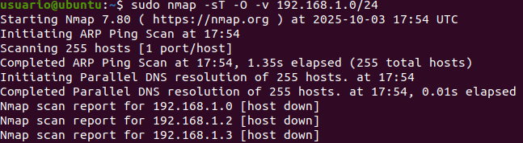
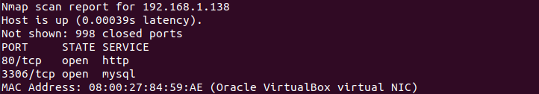

Bloque Captura desde un navegador instalado en el segundo Ubuntu y captura wireshark donde podemos ver el tráfico y en concreto la página renderizada en el navegador.

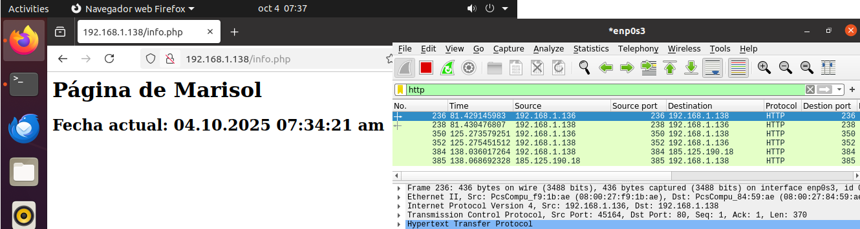
Captura login.php
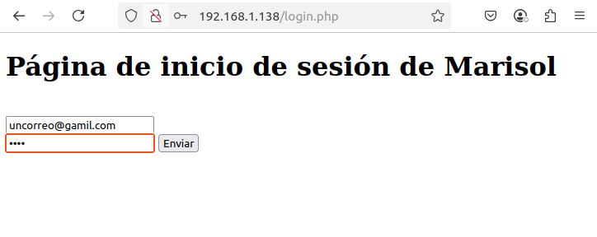
Captura login2.php
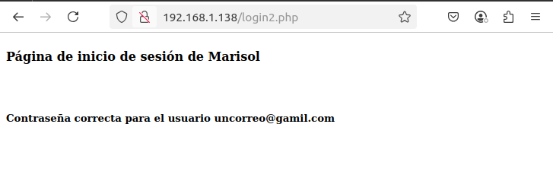

Captura wireshark dónde se ve la password en claro
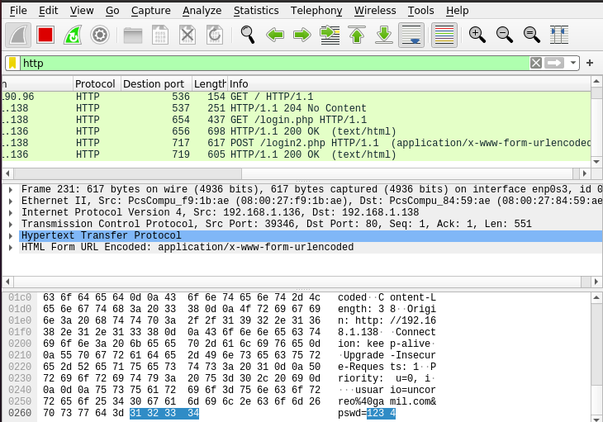
¡¡Se puede leer la contraseña!!

Bloque Captura desde un navegador instalado en el segundo Ubuntu y captura wireshark donde podemos ver el tráfico y en concreto la página renderizada en el navegador
Realiza las mejoras de securización necesarias en tu página de login.php de forma que se encripte la contraseña y no pueda ser visualizada desde wireshark.
- Incluir pantallazo11 de la página login.php con las mejoras realizadas.
- Incluir pantallazo12 de lo visualizado en wireshark y como ahora el campo pswd no muestra la contraseña en plano.

